子站内容属性设置教程

有时候我们管理员需要对某些内容进行网站头条、幻灯片、推荐等属性设置。就可以用到这个功能，这个需要事先管理员对模板位置先进行标签设置调用，用来调用显示哪些属性的内容。

比如这个首页的幻灯片，设置了内容必须【首页幻灯片】属性的内容才可以显示此处：

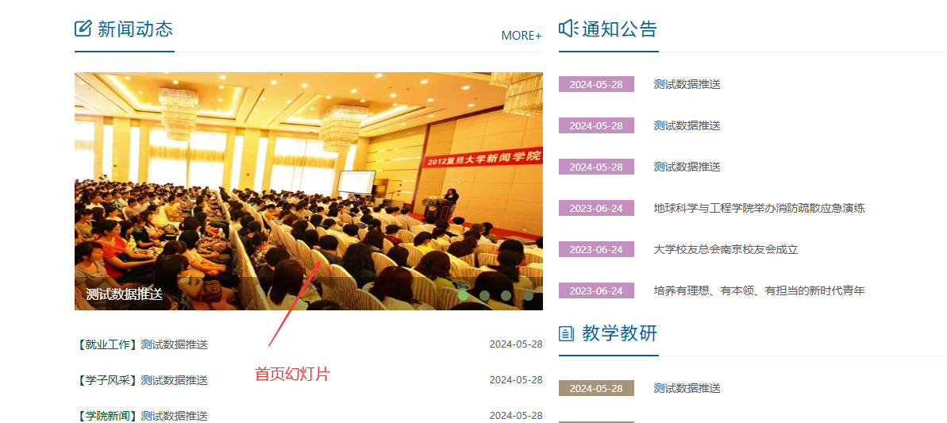

**一、打开【统一登陆地址】----点击进入【各自站点会员中心】**

统一登录的一般网址是： 动态域名/dl.html （具体网址由管理员提供）

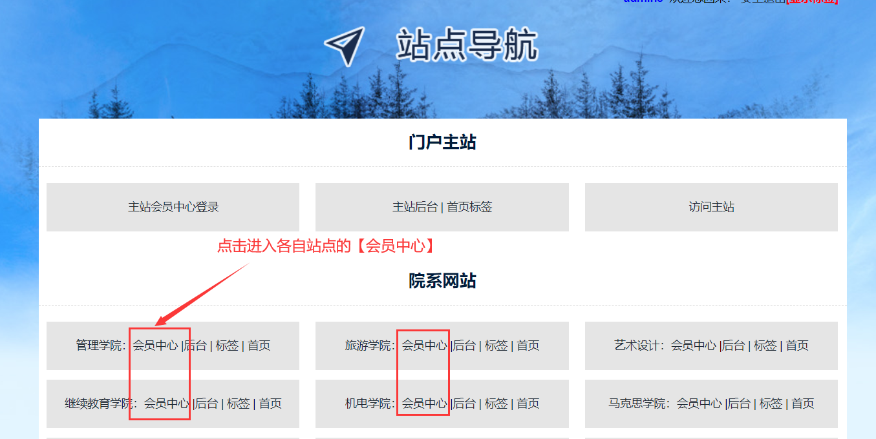

**二、属性设置方法1（会员中心设置属性）：**

**A、点击【我签核的内容】-------点击某篇内容【修改】**

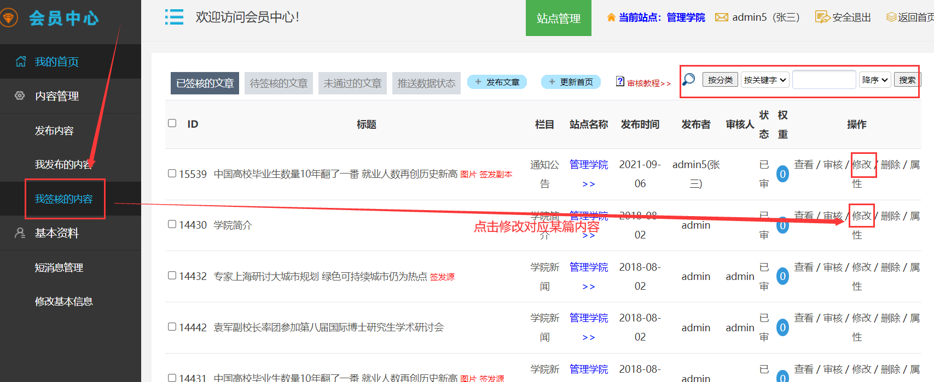

**B、点击所需的【内容属性】，可以多选-------点击【提交发布】**

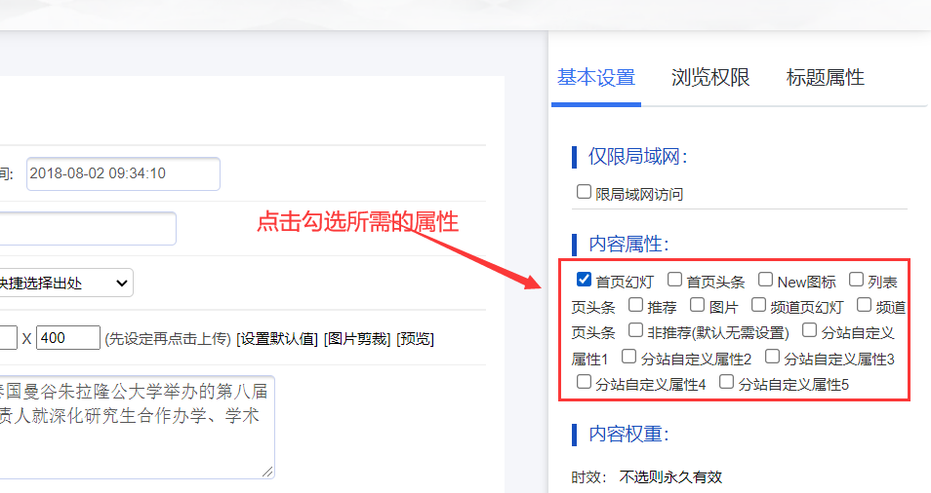

备注：如果要删除属性，就点击编辑内容，将属性勾选去掉即可。

另外如果看不到这个属性设置页面，联络管理员进行权限设置。

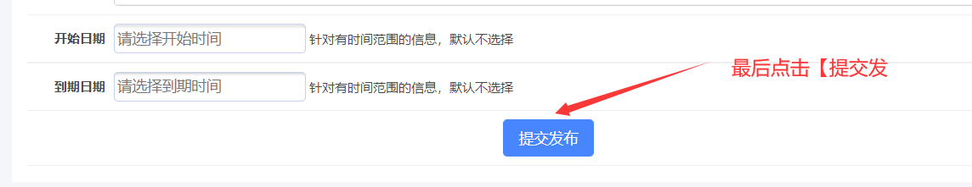

1. **此处可以看到内容属性标记位置**

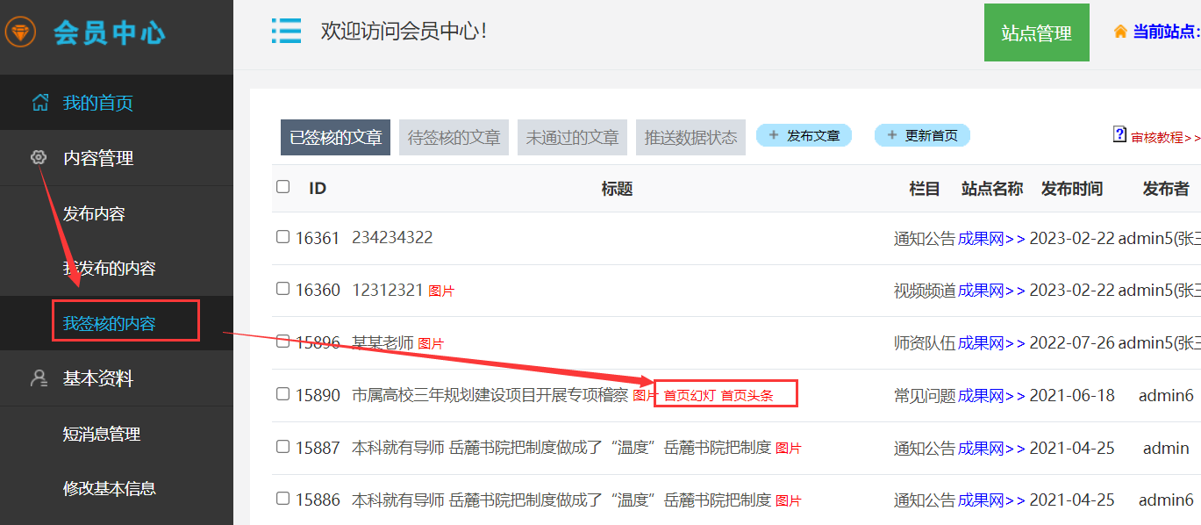

1. **点击【我签核的内容】-----点击【更新首页】，然后刷新页面即可**

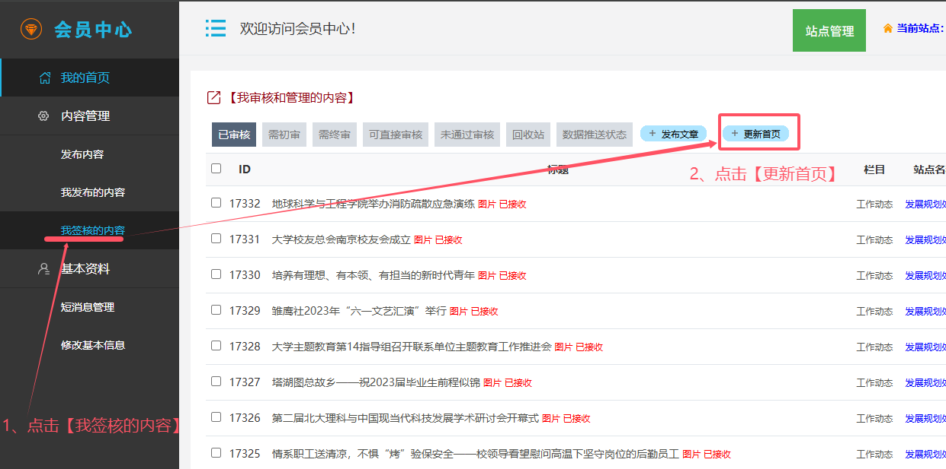

**三、属性设置方法2（后台设置属性）：**

**A、在自己站点会员中心--------点击【我签核的内容】-------点击【属性】---提示重新输入账户密码，即可进入后台进行操作**

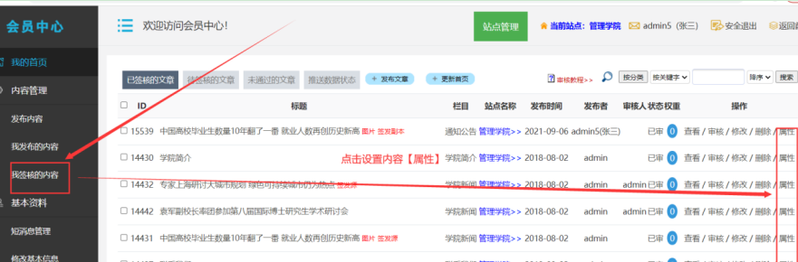

**B、勾选对应【属性】，可以多选-------点击【设置内容属性】**

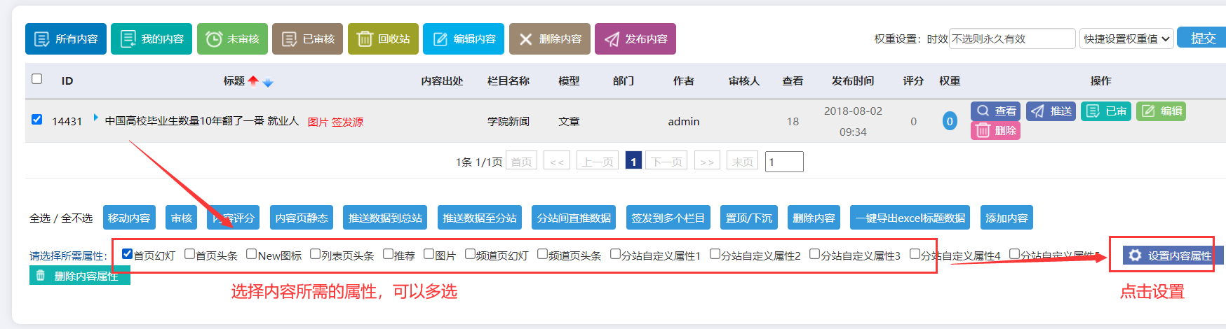

1. **此处可以看到内容属性标记位置**

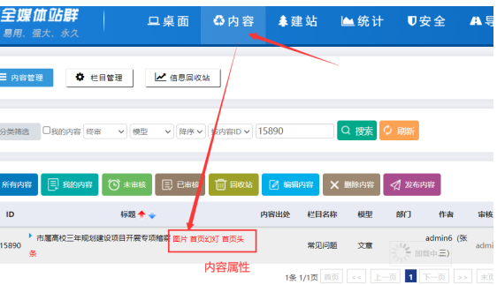

备注：此方法如果要删除内容属性：

就勾选对应内容----------勾选对应属性--------点击删除内容属性。

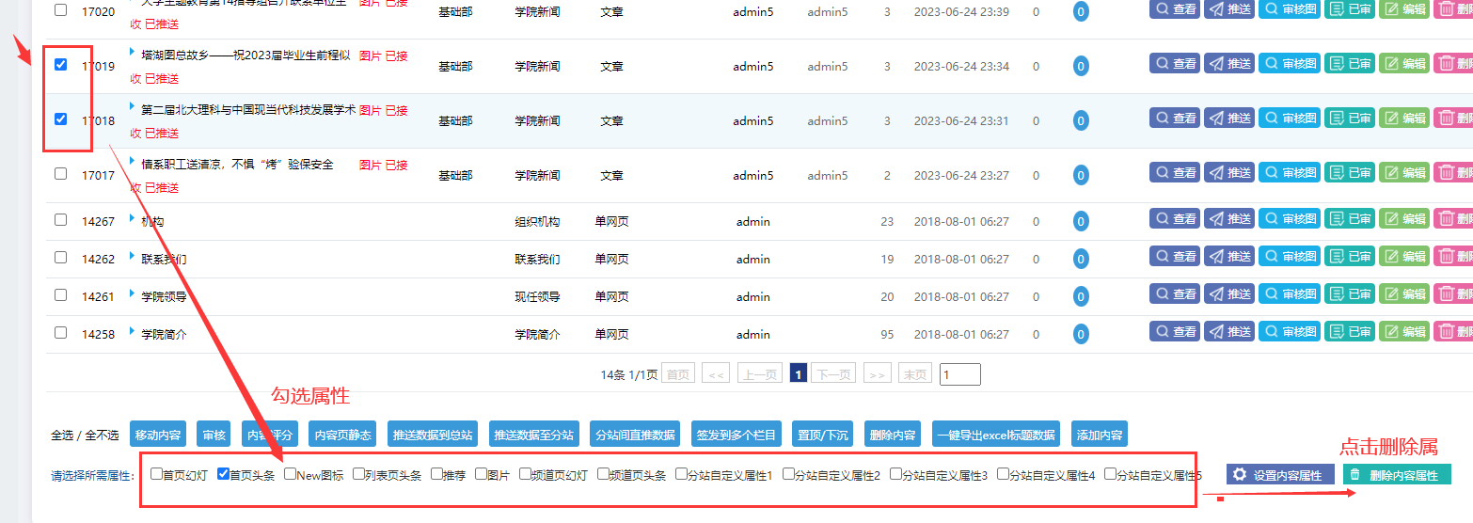

**四、然后静态首页：**

进入本站后台------鼠标放在【更新网站】按钮上--------点击【静态本站首页】：

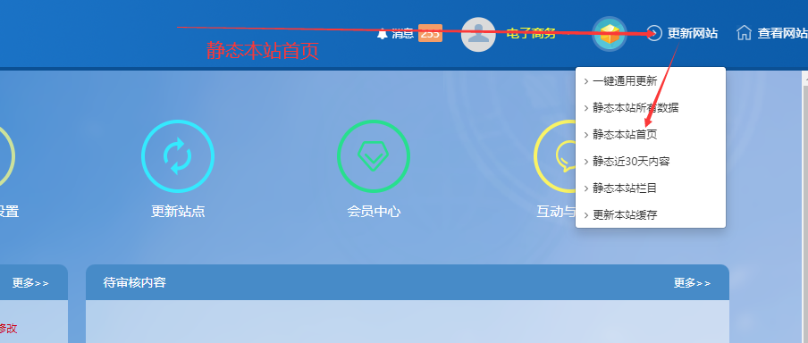

**五、查看效果：**

打开对应首页------鼠标快速连续两次点击【刷新】按钮------就可以打开查看到效果了

